Газета для родителей

Детский сад – дом для детей. Мы, взрослые, верим в то, что, приходя в этот дом, дарим детям радость общения, становимся друзьями и партнерами во всех делах.
Выпуск 10 /январь-2014/

- Для Вас, родители! Новости в образовании
- Защита прав участников образовательного процесса – старший воспитатель Шестернева Н.В.
- Советы специалиста:
          - Что делать если ребенок ревнует - педагог-психолог-Ювенская А.В.
          - Если ребенок – музыкальный руководитель Сорова Е.В.
- Будь здоров, малыш! Массаж биологически активных точек
– инструктор по физической культуре Белова Е.С.
- Фотоотчет о мероприятиях в ДОУ

1 января 2014 года вступает в силу
Федеральный государственный образовательный стандарт дошкольного образования
Настоящий федеральный государственный образовательный стандарт дошкольного образования (далее - Стандарт) представляет собой совокупность обязательных требований к дошкольному образованию.
Предметом регулирования Стандарта являются отношения в сфере образования, возникающие при реализации образовательной программы дошкольного образования (далее - Программа).
Положения настоящего Стандарта могут использоваться родителями (законными представителями) при получении детьми дошкольного образования в форме семейного образования.
Рубрику ведет
старший воспитатель Шестернева Наталия Владимировна
Защита прав участников образовательного процесса

В последнее время средства массовой информации все большее внимание уделяют вопросам нарушения прав детства. Речь идет не только о соблюдении охраны жизни и здоровья детей при нахождении их в образовательных учреждениях, что особенно важно, но и о контролируемых в той или иной мере требованиях к внешним условиям содержания дошкольников.
Наиболее беззащитными к негативному воздействию оказываются дети младшего возраста. Важно отметить, что на практике очень часто нарушаются права и других участников образовательного процесса, т.е. не только детей, но и их родителей, самих педагогов. Все это приводит к конфликтам, в результате которых больше всего страдают дошкольники.
Все участники образовательного процесса и воспитанники, и родители, и педагогические работники имеют определенные права, предусмотренные Законодательством РФ. Для наиболее четкого понимания ситуации перечислим некоторые из них:
Родители (законные представители) имеют право:
-защищать законные права и интересы ребенка;
-выбирать формы обучения своих несовершеннолетних детей;
-участвовать в работе органов управления образовательного учреждения в форме и порядке, предусмотренном Уставом учреждения;
-получать достоверную информацию о ходе и содержании образовательного процесса, об оценках знаний детей;
-получать своевременные профессиональные рекомендации специалистов по развитию и воспитанию ребенка;
-знакомиться с документами, регламентирующими организацию образовательного процесса;
-оказывать финансовую иную материальную помощь для создания условий, способствующих развитию образовательного процесса.

Воспитанники ДОУ имеют право:
-на доступность и качество получения образования в соответствии с федеральным государственным образовательным стандартом дошкольного образования (от 17 октября 2013 г.)
-охрану здоровья, уважения человеческого достоинства, защиту от всех форм психического и физического насилия;
-получение дополнительных образовательных услуг (в т.ч. платных) на основе договора;
-объективную оценку знаний и умений
--иные права и льготы, установленные законодательством федерального, регионального и муниципального уровней и т.д.
Педагогические работники имеют право:
-на свободу выбора методик обучения и воспитания, пособий и материалов, в соответствии с Образовательной программой ДОУ и методов оценки знаний воспитанников;
-защиту своей профессиональной чести и достоинства;
-защиту и использование интеллектуальной собственности;
-иные социальные гарантии и льготы согласно действующему российскому законодательству и т.д.
Осуществление перечисленных прав несовместимо с нарушением порядка, норм нравственности и охраны здоровья, прав и свобод кого-то из участников образовательного процесса. Взаимоотношения всех участников должны строиться на основе сотрудничества, уважения личности, приоритета человеческих ценностей.
В детском саду для урегулирования споров между участниками образовательного процесса создана Комиссия, состоящая из родителей и работников ДОУ, назначен председатель Комиссии и Уполномоченный Комиссия по урегулированию споров участников образовательного процесса создается для решения спорных вопросов, возникших в ходе образовательного процесса.
На сайте ДОУ можно ознакомиться с документами:
- Положение о Комиссии по урегулированию споров
- Положение об уполномоченном по защите прав участников образовательного процесса в дошкольном учреждении

Рубрику Советы специалиста
ведет педагог-психолог Ювенская Анна Валентиновна
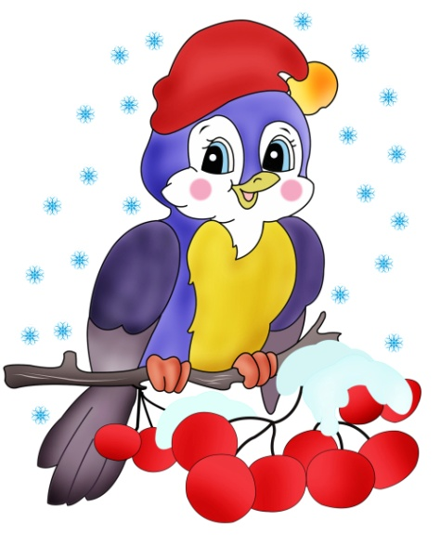
Что делать, если ребенок ревнует

Малыши и дети дошкольного возраста считают, что все внимание окружающих должно быть приковано к ним по первому же требованию, поскольку именно они — центр вселенной. Если внимание мамы переключится, к примеру, на брата, сестру или даже на папу, это может вызвать приступ ревности. В таком состоянии дети становятся просто невыносимыми: они злятся, кричат, дерутся с братьями и сестрами, ломают игрушки, капризничают, чтобы привлечь ваше внимание. Детская ревность (как необоснованная, так и обоснованная), несомненно, выматывает вам нервы. Постарайтесь превратить ситуацию в воспитательный момент и дайте ребенку возможность почувствовать, что он нужен вам и вы цените его помощь.
Как предотвратить проблему.
Подготовьте ребенка к появлению младшего брата или сестры. Объясните старшему ребенку (если ему уже исполнился год), что скоро в семье появится малыш, а он станет вашим первым помощником. Расскажите, какие у него будут новые обязанности и как изменится распорядок дня. Таким образом, старший ребенок будет чувствовать себя полноправным членом семьи, на которого ляжет часть забот по уходу за малышом.
Пусть старший ребенок поможет вам, к примеру, поменять подгузник малышу: принесет новый памперс, подержит бутылочку с присыпкой или развлечет маленького братика. Если старший ребенок ревнует, когда вы обнимаете малютку, обнимите обоих детей сразу — это поможет разрядить обстановку.
Поощряйте послушание. Если ребенок спокойно отнесся к тому, что ваше внимание переключилось на кого-то другого, похвалите его. К примеру, можно сказать так: «Спасибо, что дал мне возможность побыть с малышом. Ты такой добрый».
Чтобы предотвратить приступы ревности, уделяйте ребенку достаточно внимания. Когда в гости приходят друзья и родственники, просите их приносить подарки как младшему, так и старшему ребенку, чтобы тот не чувствовал себя забытым и покинутым.
Как решить проблему.
Если ребенок начинает ревновать, покажите, что вы понимаете его чувства. Скажите так: «Понимаю, как тебе не нравится, когда я занимаюсь малышом, но в этом нет ничего страшного. Поиграй пока с кубиками. Я присоединюсь к тебе, когда закончу».
Когда вы хотите побыть с супругом наедине, ребенок чувствует себя одиноким и потому начинает ревновать. Предложите ему интересное занятие, чтобы скоротать время без вас. К примеру, скажите так: «Мы с папой хотим поговорить. Поиграй пока со своими игрушками. Когда услышишь сигнал будильника, я поговорю с тобой, если захочешь».
Для ребенка ваша любовь выражается во времени, проведенном вместе с ним, поэтому постарайтесь как можно чаще бывать рядом: читать сказки, отвечать на вопросы, играть и т. д. Если вы уделяете ребенку достаточно времени, он не станет ревновать, поскольку будет чувствовать, что он для вас — самый главный. Постарайтесь как можно чаще говорить ребенку, что вы его любите. Если у вас несколько детей, найдите время поиграть с каждым отдельно.
Дошкольники хотят, чтобы все внимание было приковано только к ним, и в то же время стремятся к независимости. Родители должны дать ребенку понять, что, став самостоятельным, он потеряет часть их внимания. Если ребенок считает, что ему уделяют мало внимания, или ревнует, придумайте для него полезное занятие, тогда он почувствует собственную значимость и перестанет капризничать. К примеру, скажите так: «Я знаю, тебе хочется поиграть со мной, но мне нужно собрать твоего братика на гимнастику. Помоги мне сложить апельсины в пакет, чтобы мальчики подкрепились после тренировки. Если хочешь, можешь один съесть».
Чего нельзя делать.
Не сравнивайте. Услышав от вас такие слова: «Вот если бы ты помогал мне так же старательно, как твой младший братишка» или «Ну почему ты не можешь быть таким же послушным, как твоя старшая сестра!», ребенок подумает, что вы разочарованы в нем, он не оправдал ваших надежд, и решит, что вы любите его меньше, чем другого ребенка, а это верный способ пробудить в нем ревность.
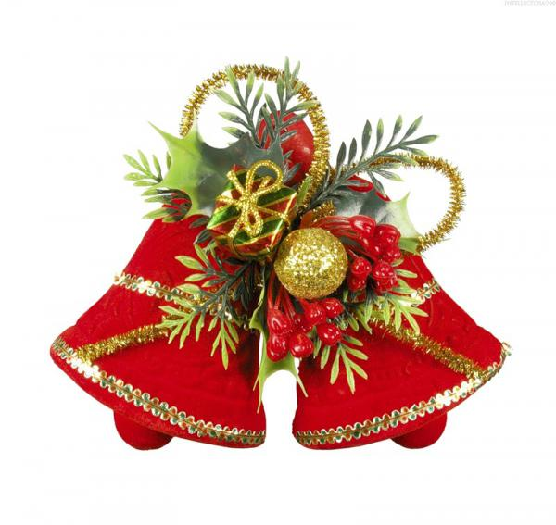
Не наказывайте. Не завладев вашим вниманием, ребенок расстраивается и начинает капризничать, но, если наказать его за это, он будет чувствовать себя еще более несчастным и покинутым. Вместо наказания помогите ребенку справиться с раздражением. Скажите: «Мне очень жаль, но я не могу сейчас поиграть с тобой. Не расстраивайся. Давай договоримся: я поиграю с твоей маленькой сестричкой, пока не прозвучит сигнал будильника, а потом почитаю тебе сказку. В следующий раз я сначала поиграю с тобой, а потом с сестричкой».
Рубрику Советы специалиста
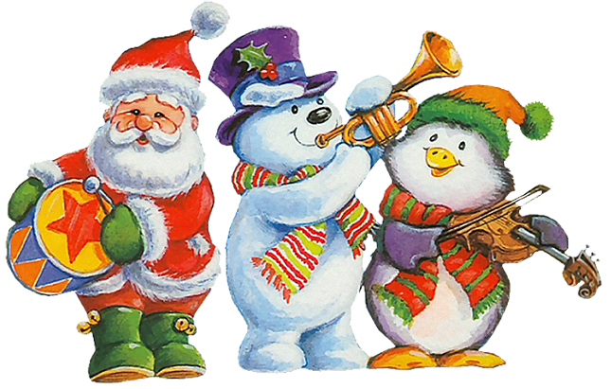
ведет музыкальный руководитель Сорова Елена Владимировна

Секреты радости

Музыка, окружающая недавно родившегося ребенка, становится частью его мира. Он еще не умеет слушать музыку, чувствовать ритм или настроение мелодии, но уже что-то воспринимает, впитывает. Музыка, растворенная в пространстве, как вливающийся в комнату младенца солнечный свет, проникает в детское подсознание. Так же, как цвет обоев в детской, она незаметно влияет на настроение малыша. Даже странно, что, уделяя большое внимание оформлению интерьера, уровню освещенности детской комнаты, даже фактуре игрушек, мы часто упускаем из виду музыку.
Между тем, психологи давно заметили, что разные мелодии совершенно по-разному действуют на настроение ребенка, а, превращаясь в постоянный фон, по-разному влияют на формирование личности. Причем специалисты единодушны: после детских песенок и традиционных колыбельных наиболее благотворно на детскую психику воздействует классическая музыка. Ребенок, с детства живущий в окружении мелодий Вивальди, Моцарта и Баха, оказывается в явном выигрыше по сравнению со сверстниками, пассивно слушающими ритмы "Русского радио". У классических мелодий есть несколько явных преимуществ: гармония, благородство интонации и поразительное богатство оттенков - все то, что помогает маленькому человеку, привыкающему слушать такую музыку, стать подлинно культурным.
Между тем современную музыку, как хорошую, так и самую плохую, слушать проще - она обладает плюсами, присущими именно нашему времени: четким ритмом и динамикой. Привыкнуть к ней не составляет труда. Полюбить и начать слушать классическую музыку часто приходится учиться. И в этом ребенку стоит немного помочь. Прежде всего, важно определиться, какую музыку лучше слушать в самом начале жизни. Есть некоторые правила. В частности, детям младше трех лет не рекомендуется слушать грустные, тревожные и трагические мелодии - пусть даже зачастую они самые красивые. Маленькие меломаны, как правило, тяготеют к выбору светлых, умиротворенных и оптимистичных интонаций. И они правы! По мнению психологов, такая музыка создает у малышей позитивный настрой и помогает им ощущать жизнь как уютный и радостный мир.
Самая подходящая для маленьких любителей музыка Моцарта. Она оказывает сильнейшее положительное влияние на развитие детской психики, творческого начала и интеллекта. Еще один композитор, чье творчество несомненно понравится детям, - Петр Ильич Чайковский. Причем, возможно, фрагменты из его балетов "Спящая красавица", "Щелкунчик", "Лебединое озеро" будут иметь даже больший успех, чем пьесы из "Детского альбома" и "Времен года". Впрочем, все эти произведения Чайковского обладают одним огромным для начинающего меломана достоинством - они активно вовлекают слушателя в свою среду, предлагая ему либо представить себе картины природы и окунуться в мир старинных сезонных развлечений ("Времена года"), либо придумать какие-то истории и совершить маленькое музыкальное путешествие по странам мира ("Детский альбом"), либо… просто потанцевать.
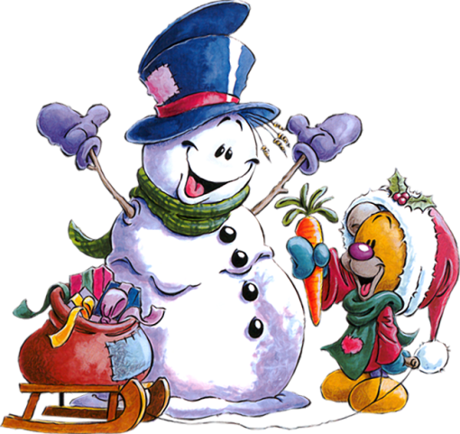
Замечательные мелодии можно найти и у Баха, который создал не только потрясающие трагические вещи, но и прелестную "Шутку" (из Сюиты №2), и божественную Арию (Air) из Сюиты №3. А еще можно дать малышам послушать увертюры Россини и вальсы Штрауса, сонатины Клементи, пьесы Бетховена, старинные марши…
В принципе, в крупных музыкальных магазинах сегодня можно найти готовые диски с программами, специально составленными для детей. Однако родители могут и сами подобрать репертуар для своего малыша. Критериями отбора должны стать: живые (не электронные) инструменты, использованные при записи, красивая мелодия, светлый настрой и реакция самого ребенка.
Рубрику «Будь здоров!»
ведет инструктор физкультуры Белова Екатерина Сергеевна

Массаж биологически активных точек
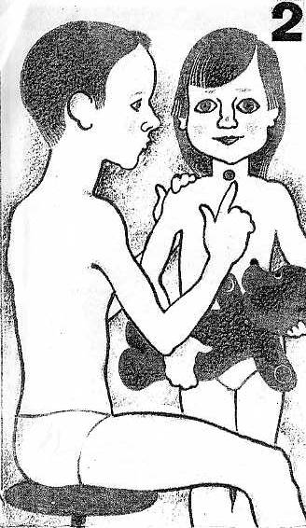
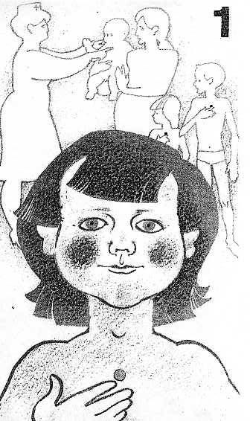
Девочки и мальчики,
Приготовьте пальчики,
Точки мы найдем на теле,
Чтобы дети не болели.

Первая есть на груди, (рис. 1)
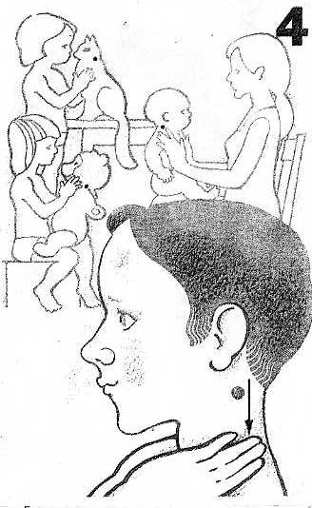
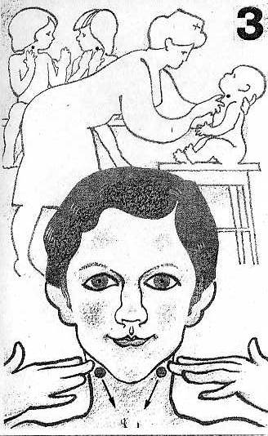
Поскорей ее найди.
Не ленись ее потри.
Раз, два, три – 2 раза.

Выше пальчик побежал,
В ямку по пути попал.
Здесь мы сделаем массаж. (рис. 2)
Три, два, раз – 2 раза.
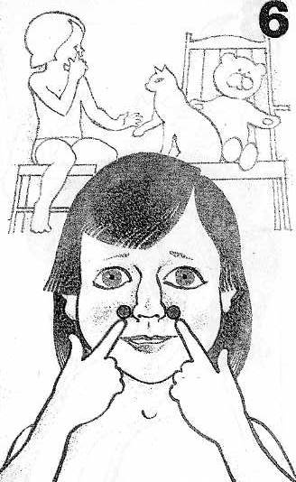
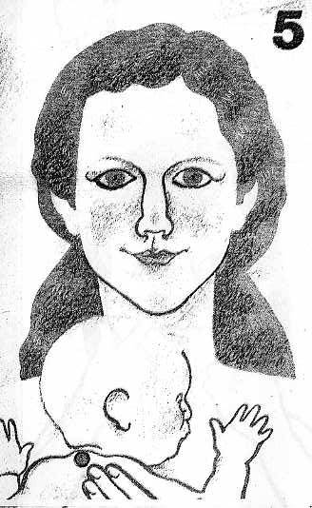
Руки вместе поднимаем,
Шею дружно растираем:
Сверху – вниз, впереди, (рис. 3)
Точно так же позади. (рис. 4)

Там мы бугорок найдем
И его мы разотрем. (рис. 5)
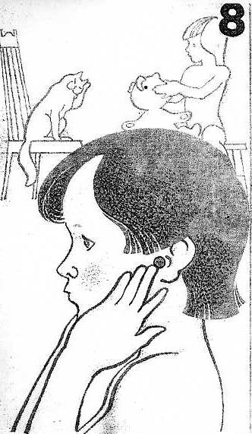
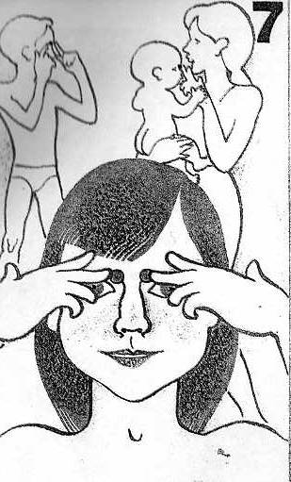
Ищем дружно мы в конце
Эти точки на лице:

Две такие есть у носа, (рис. 6)
Растираем без вопросов,
Также у бровей потри (рис.7)
Раз, два, три – 2 раза.

Дверки есть у наших ушек  Им массаж конечно нужен, (рис. 8)  Рядом с ними ты потри  Раз, два, три – 2 раза. | Вот как славно потрудились!  Все старались, не ленились.  Стали крепче, здоровее,  Ни за что не заболеем!

Осенние Олимпийские игры в детском саду
Чья же команда одержит победу? Старшие – ловкие и быстрые, подготовишки – сильные и смелые. Доктор Айболит помогал ребятам, Баба Яга – мешала. Но всё равно победила дружба!

 | 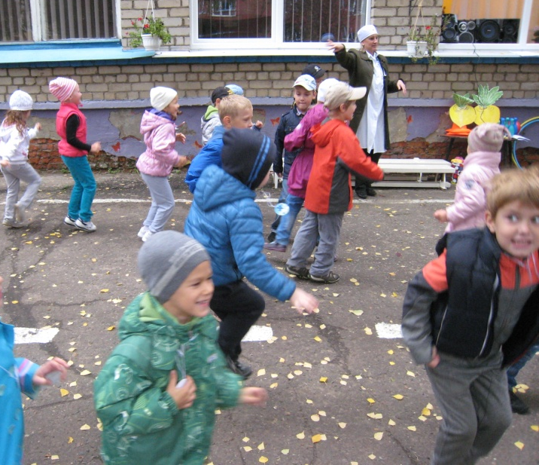
 | 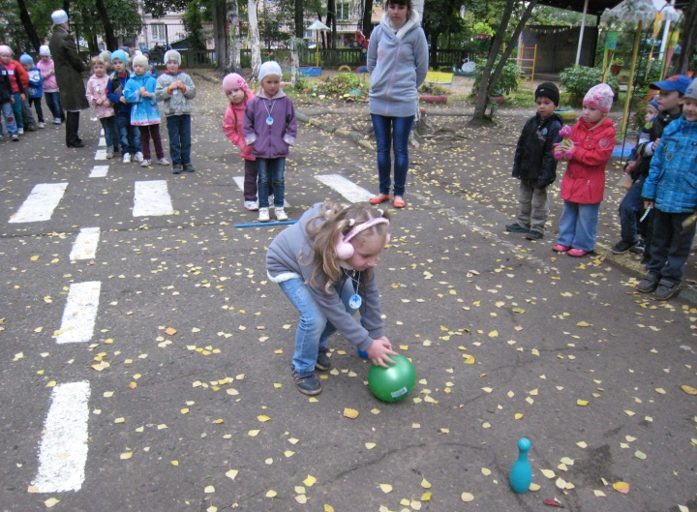
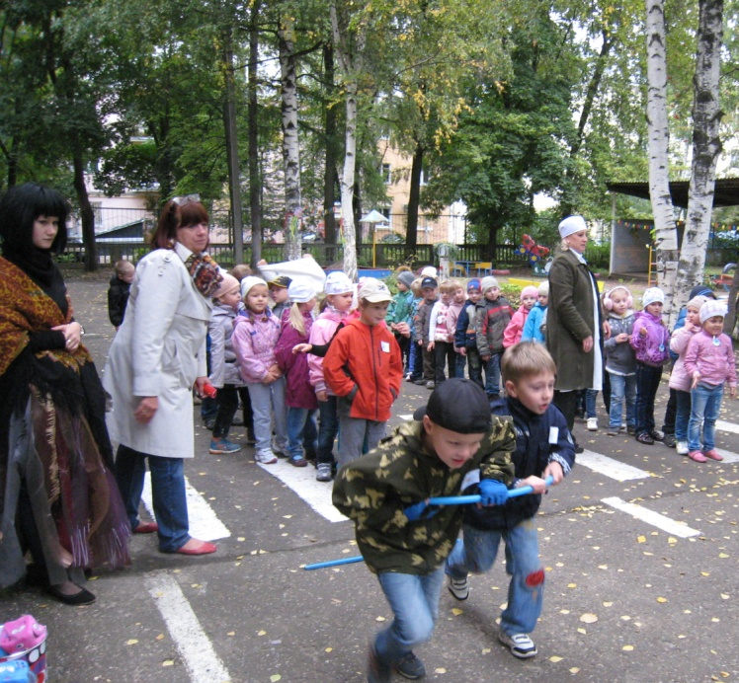 | 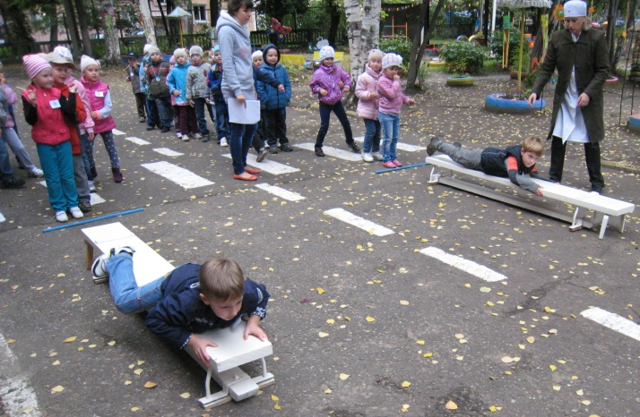
Осень, осень в гости просим…

 | 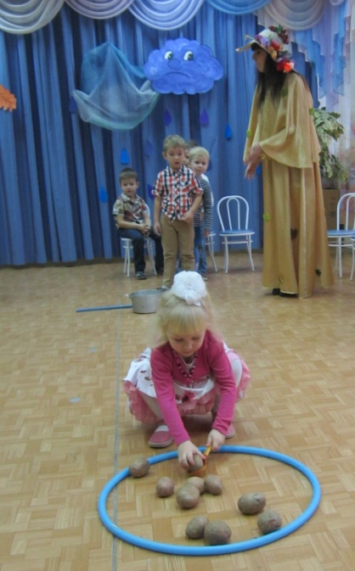
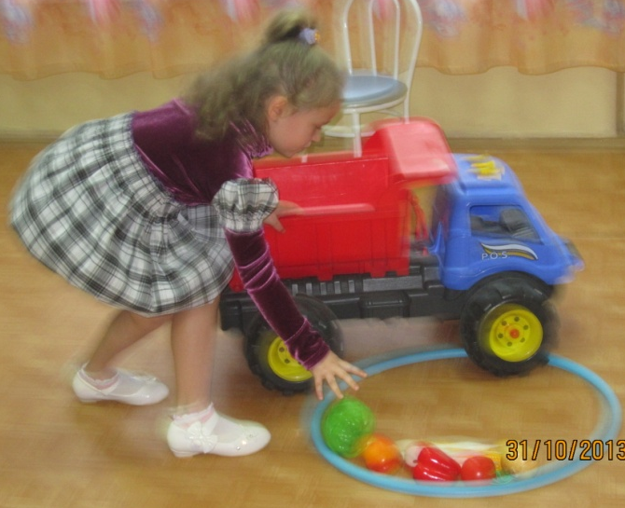 | 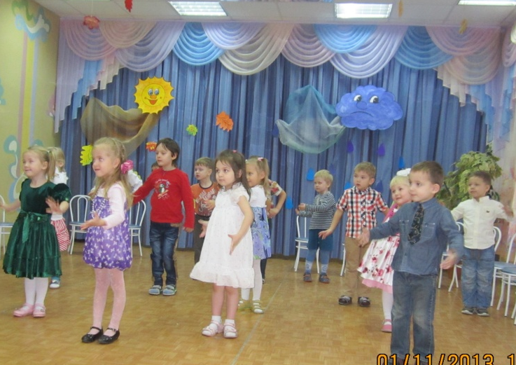

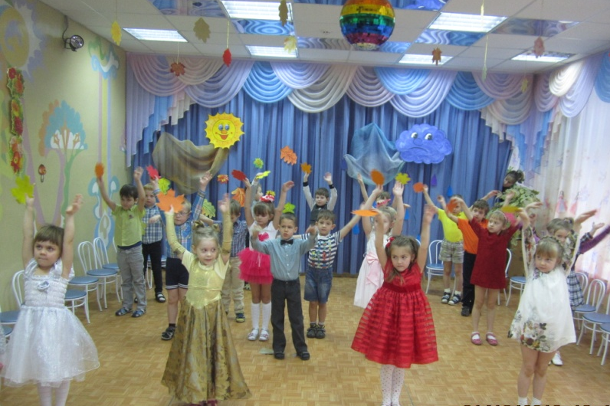
На праздник к ребятишкам поспешила госпожа Осень. Дети пели ей песни, танцевали, читали стихи, собирали урожай

День матери
Мама – самое главное, самое дорогое слово.
27 ноября – всемирный день матери

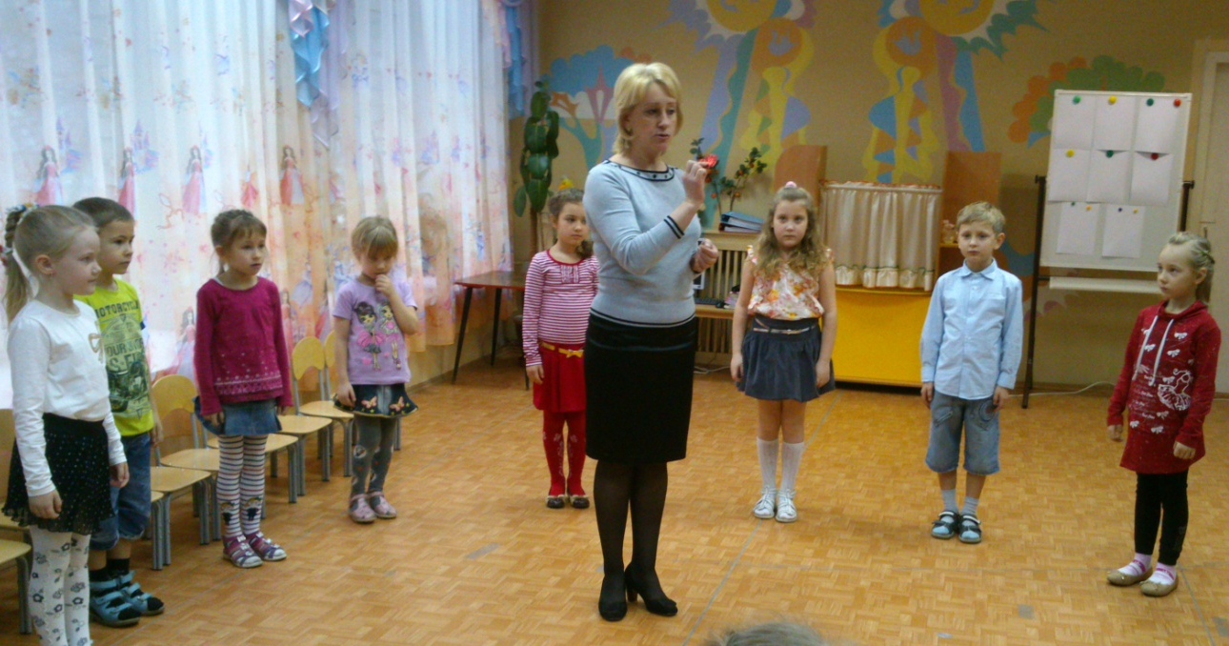

Тематические занятия, посвященные Дню матери прошли
во всех группах детского сада

Встреча Дедушки Мороза и Снегурочки
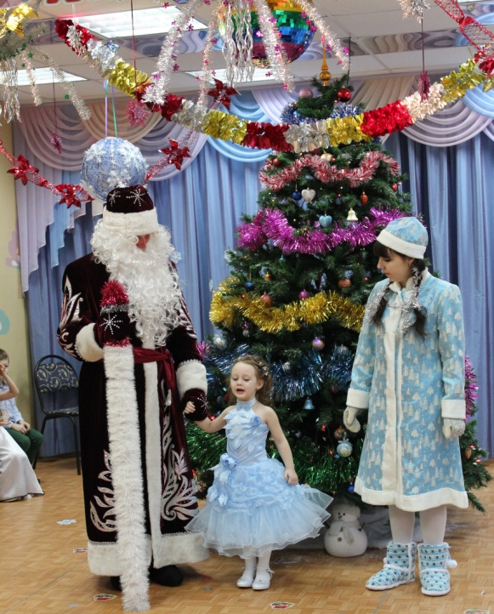 | 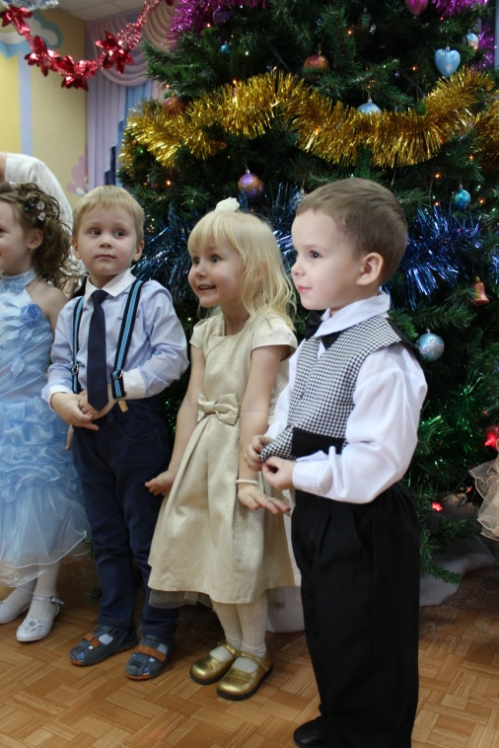
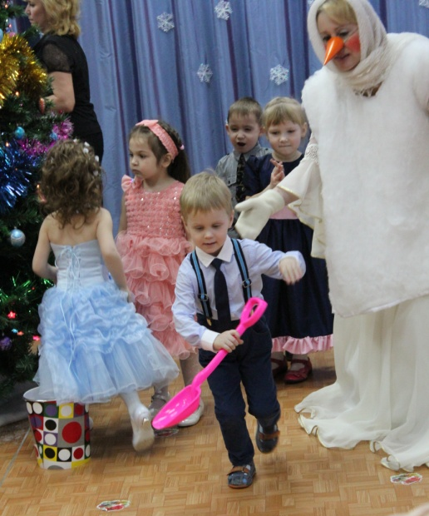
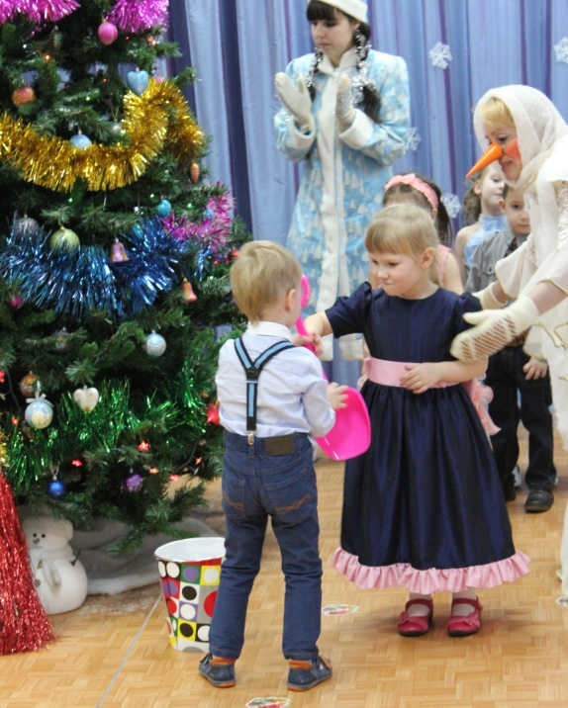 | 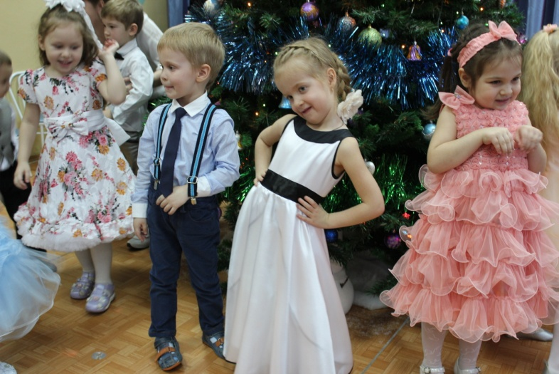
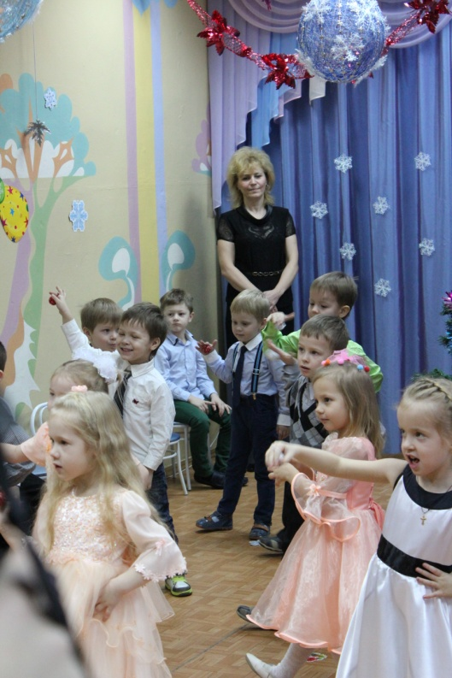  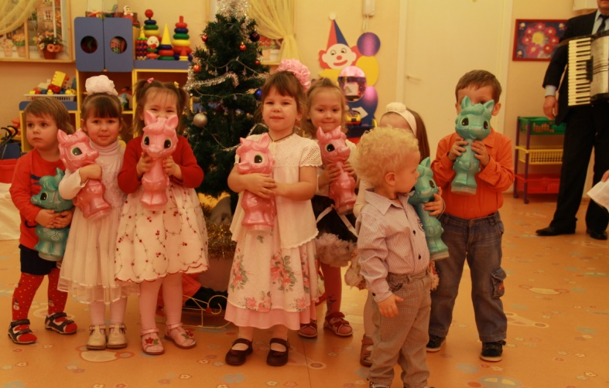 | 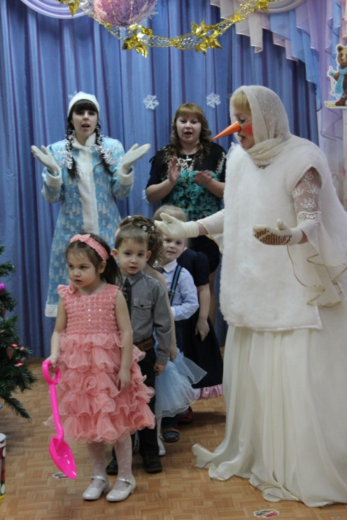
 | 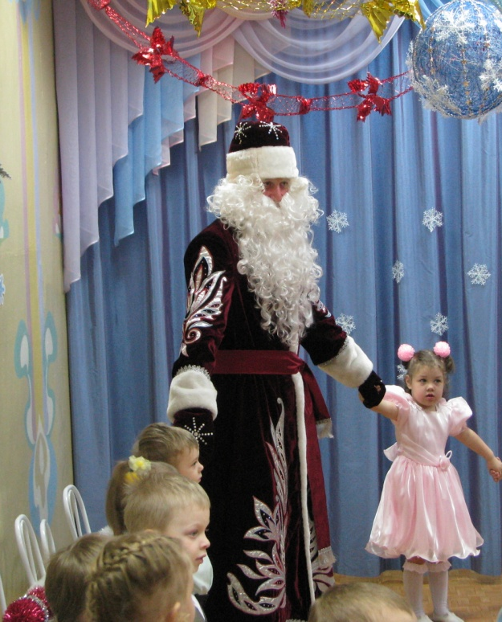
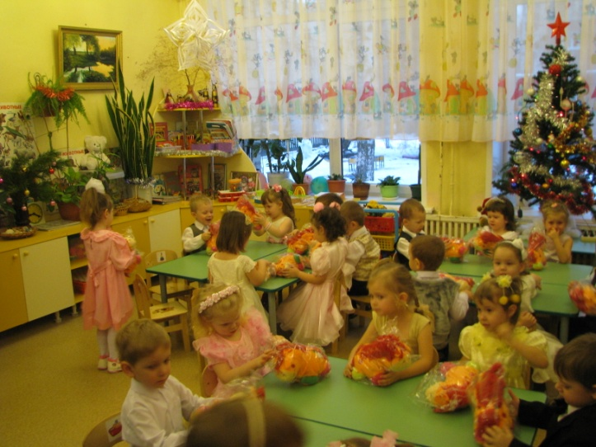 | 